Обратный дизайн условий синтеза металл-органических каркасов по заданным структурно-энергетическим характеристикам методами машинного обучения с конформной оценкой неопределённости
[Авторы, аффилиации, контакты]
Аннотация
Представлен сквозной конвейер машинного обучения для решения обратной задачи синтеза пористых металл-органических каркасов (MOF): подбора условий синтеза, обеспечивающих заданные структурно-энергетические характеристики (СЭХ) адсорбента — характеристическую энергию адсорбции E₀, эффективную полуширину микропор x₀ и удельную площадь поверхности мезопор Sme. На экспериментальной базе из 380 воспроизводимых методик синтеза (7 металлов, 4 лиганда, 8 растворителей, 17 химических систем «металл–лиганд») обучена прямая суррогатная модель «условия синтеза → СЭХ»: ансамбль градиентного бустинга CatBoost с отбором признаков внутри каждого фолда кросс-валидации, групповым контролем утечек по повторным рецептурам и конформными интервалами предсказаний (MAPIE, метод CV+). На групповой кросс-валидации модель достигает R² = 0.81 (E₀), 0.81 (x₀) и 0.75 (Sme); эмпирическое покрытие 90-процентных интервалов составляет 98.7–99.5 %. Обратная задача решается целевой байесовской оптимизацией в смешанном пространстве условий синтеза (BoFire: стратегия qParEGO с функцией приобретения qLogNEI) с явными физико-химическими ограничениями на температурный режим, температуру кипения растворителя и стехиометрию; результатом является ранжированный диверсифицированный список рецептур с интервалами предсказаний. Строгая проверка переносимости по протоколу leave-one-group-out на 17 системах «металл–лиганд» с контролем y-рандомизацией показала отрицательные R² для всех трёх таргетов: ограничивающим фактором является химическое разнообразие обучающих данных, а не выбор алгоритма, и внутренние оценки качества применимы только к химическим системам, представленным в данных. Конвейер полностью автоматизирован и воспроизводим.
Ключевые слова: металл-органические каркасы; адсорбция; структурно-энергетические характеристики; машинное обучение; градиентный бустинг; конформное предсказание; байесовская оптимизация; обратный дизайн.
INTRODUCTION
Активное развитие экспериментальных и теоретических массивов данных способствует увеличению роли машинного обучения (ML) в области разработки и открытия новых материалов. Объединение больших данных (Big Data) и ML часто определяется как «четвёртая научная парадигма» [1]. Последние годы продемонстрировали эффективность применения не только классических методов машинного обучения, но и современных методов глубокого обучения для предсказания свойств материалов [2], адсорбции на поверхности [3], настройки параметров силового поля [4], структуры белков [5, 6] и других задач материаловедения.
Металл-органические каркасы (metal-organic frameworks, MOF) являются классом кристаллических наноматериалов с большим структурным разнообразием и высокой пористостью. MOF были признаны одной из «десяти лучших новых технологий в химии» по версии Международного союза по чистой и прикладной химии (IUPAC). Сочетание металлических кластеров и органических лигандов при синтезе MOF приводит к появлению уникальных физических и химических свойств, таких как высокая термическая стабильность (до 500 °C), разнообразная пористость (0.3–0.9), большие удельные поверхности (>8000 м²/г), низкая насыпная плотность (0.2 г/см³), широкий диапазон размеров пор (3–100 Å) [7]. Такие пористые материалы обладают способностью избирательной адсорбции, то есть могут поглощать целевые компоненты из газов и жидкостей, что делает их привлекательными для множества применений: хранения и разделения газов [8], катализа [9], биовизуализации [10], аккумуляторов [11], доставки лекарств [12] и других.
В настоящее время синтезировано уже более 100 тысяч различных типов MOF, и это число постоянно растёт, поскольку возможностей для проектирования таких структур существует практически бесконечное количество [13]. С развитием вычислительных мощностей суперкомпьютеров исследование взаимосвязи между компонентами материалов, их структурами и свойствами с помощью компьютерного моделирования становится всё более актуальным. Моделирование методом Монте-Карло в большом каноническом ансамбле (GCMC) и молекулярной динамики (MD) широко применяется для изучения процессов адсорбции [14, 15], разделения [16, 17] и хранения газов [18] в MOF; методы на основе теории функционала плотности (DFT) успешно используются для изучения химических реакций при многофазном катализе [19]. Однако GCMC, DFT и другие методы имитационного моделирования требуют значительных вычислительных затрат и времени, что ограничивает их применение в крупномасштабном скрининге материалов.
Модели машинного обучения становятся всё более популярными в области прогнозирования свойств MOF: в отличие от имитационного моделирования, обученная ML-модель выдаёт предсказание свойств практически мгновенно [20–26]. За последнее десятилетие создано несколько больших наборов данных MOF (CoRE MOF 2019, гипотетические MOF, QMOF), содержащих атомные структуры и свойства, такие как поглощение CO₂ и ширина запрещённой зоны [27, 28]. Классические методы — деревья решений, случайный лес, гауссовские процессы, метод опорных векторов — широко использовались для прогнозирования адсорбции газов [29–32]; модели глубокого обучения (многослойные перцептроны, графовые нейронные сети и трансформеры) также показали высокую эффективность в этих задачах [33–35], как и трансферное обучение [36].
Однако одной из наиболее сложных и практически значимых задач остаётся предсказание методик синтеза MOF-адсорбентов, поскольку точный подбор условий и параметров исходных веществ критически влияет на пористую структуру получаемого материала. В пионерской работе Luo et al. [37] алгоритмы регрессии (случайный лес и нейронные сети) применялись для предсказания параметров синтеза — температуры, растворителя, времени синтеза и добавок — по дескрипторам компонентов каркаса. Тем не менее обратная задача — систематический подбор условий синтеза MOF по заданным сорбционным характеристикам с контролируемой оценкой неопределённости и физико-химическими ограничениями — ранее систематически не исследовалась.
В настоящей работе обратная задача решается декомпозицией на две стадии. Сначала на экспериментальной базе из 380 воспроизводимых методик синтеза MOF-адсорбентов обучается прямая суррогатная модель f: «условия синтеза → СЭХ», предсказывающая три целевые характеристики пористой структуры: характеристическую энергию адсорбции E₀ (кДж/моль), эффективную полуширину микропор x₀ (нм) и удельную площадь поверхности мезопор Sme (м²/г). Затем обратная задача решается как задача целевой (target-oriented) байесовской оптимизации в смешанном пространстве условий синтеза: оптимизатор ищет рецептуры, для которых предсказания суррогатной модели максимально близки к заданному профилю СЭХ при соблюдении явных физико-химических ограничений (порядок температурных стадий, температура кипения растворителя, стехиометрический диапазон, физические границы E₀). Общая схема конвейера приведена на рис. 1.
Основные результаты работы: (1) сформирована экспериментальная база из 380 воспроизводимых синтезов с вычисленными СЭХ; (2) построен конвейер обучения прямой модели с системным контролем утечек данных — групповой кросс-валидацией по уникальным рецептурам и отбором признаков строго внутри каждого фолда, стабилизированным бутстрэп-процедурой; (3) предсказания снабжены конформными интервалами (MAPIE, CV+) и количественными показателями их калибровки; (4) проведена строгая оценка переносимости на незнакомые химические системы (leave-one-group-out по парам «металл–лиганд» с контролем y-рандомизацией), показавшая, что узким местом является химическое разнообразие данных, а не алгоритм; (5) реализован производственный контур обратного дизайна на основе нативной байесовской оптимизации BoFire с диверсификацией списка рекомендуемых рецептур; (6) прямая модель сопоставлена с табличным foundation-трансформером TabPFN-3.
DATA COLLECTION AND DATASET CREATION
2.1. Источник экспериментальных данных и расчёт СЭХ
Исходными данными послужили экспериментальные файлы физисорбционного анализа — изотермы адсорбции стандартного пара N₂ при температуре 77 K, полученные с использованием программного обеспечения ASiQWin, взаимодействующего с прецизионным анализатором химической и физической сорбции Quantachrome Autosorb-iQ-C. Выходные файлы содержат температуру регенерации образца Tрег (°C), массу образца, относительное давление p/p₀ и объём адсорбированного газа при нормальных условиях (Volume STP). Параметр p/p₀ преобразуется в абсолютное давление (кПа), а Volume STP конвертируется в величину адсорбции a (ммоль/г) делением на молярный объём 22.4 л/моль.
На основе изотерм рассчитывались структурно-энергетические характеристики: удельная площадь поверхности $S_{BET}$ (м²/г) по методу Брунауэра–Эммета–Теллера [38]; предельная величина адсорбции $a_{0}$ (ммоль/г); удельный объём микропор $W_{0}$ (см³/г); стандартная характеристическая энергия адсорбции бензола $E_{0}$ (кДж/моль); характеристическая энергия адсорбции азота $E$ (кДж/моль); средняя эффективная полуширина микропор $x_{0}$ (нм) — согласно теории объёмного заполнения микропор (ТОЗМ) М. М. Дубинина [39]; объём мезопор $W_{me}$ (см³/г); площадь поверхности мезопор $S_{me}$ (м²/г); суммарный объём пор $W_{s}$ (см³/г). Использованные методы соответствуют рекомендациям IUPAC по описанию текстурных свойств пористых материалов [41]. Дополнительно вычислялись производные термодинамические дескрипторы: адсорбционный потенциал $E·W_{s}$, плотность ёмкости $\frac{a_{0}}{S_{BET}}$, отношение $\frac{S_{BET}}{W_{0}}$, отношение энергий $\frac{E}{E_{0}}$, константа равновесия $K$ и изменение свободной энергии Гиббса $ΔG$. Подчеркнём, что все величины, производные от адсорбционных измерений, используются в конвейере исключительно как выходы характеризации и для физико-химической валидации данных; во входные признаки прямой модели они не входят (контроль утечки целевой переменной, см. §3.3).
Вычисление всех СЭХ автоматизировано Python-скриптами, что значительно ускорило обработку по сравнению с ручным расчётом и обеспечило воспроизводимость результатов. Скрипты обрабатывают как нативные выходные файлы ASiQWin, так и табличные данные изотерм из других источников; результаты экспортируются в структурированный формат CSV в соответствии с принципами FAIR [42].
2.2. Параметры методики синтеза
Каждая запись базы данных содержит параметры воспроизводимой методики синтеза: металл (источник — неорганическая соль в виде кристаллогидрата нитрата, например Cu(NO₃)₂·3H₂O, Zn(NO₃)₂·6H₂O); лиганд — органическая поликарбоновая кислота (терефталевая, BDC; тримезиновая, BTC; 4,4′,4″-бензол-1,3,5-триилтрибензойная, BTB; 2-аминотерефталевая, NH₂-BDC); растворитель; массу соли m(соли), г; массу кислоты m(кислоты), г; объём растворителя для синтеза Vсин, мл; температуру синтеза Tсин, °C; температуру сушки Tсуш, °C; температуру регенерации Tрег, °C. Эти девять параметров образуют пространство входов прямой модели и пространство поиска обратной задачи.
2.3. Состав и особенности датасета
Итоговая база данных содержит 380 записей «условия синтеза + СЭХ» (54 исходные колонки; после обогащения дескрипторами — 91). Химическое пространство охватывает 7 металлов (Al, Cu, Fe, La, Y, Zn, Zr), 4 лиганда (BDC, BTC, BTB, NH₂-BDC) и 8 растворителей: ДМФА, ДМСО, этанол, ацетонитрил, вода и смеси ДМФА/вода, ДМФА/этанол, ДМФА/этанол/вода. Комбинации «металл–лиганд» образуют 17 химических систем с выраженным дисбалансом (рис. 2а): на три крупнейшие системы (Cu|BTC — 130, Al|BTC — 83, Fe|BDC — 65 записей) приходится 73 % выборки, шесть систем содержат не более трёх записей, пять представлены единственным образцом. В базе присутствуют 38 повторных рецептур (записей с идентичными девятью синтез-входами, как правило — повторные измерения одного синтеза); число уникальных рецептур — 342. Это свойство данных критично для корректной оценки качества моделей (см. §3.3).
Статистика целевых переменных приведена в табл. 1, их распределения — на рис. 2в–д. Диапазоны охватывают структуры от ультрамикропористых (x₀ ≈ 0.20 нм при E₀ ≈ 61 кДж/моль) до супермикропористых (x₀ ≈ 1.26 нм при E₀ ≈ 9.5 кДж/моль). Величины E₀ и x₀ связаны эмпирическим соотношением Дубинина–Стёкли $x_{0}≈\frac{12}{E_{0}}$ [40], что делает данные внутренне согласованными (рис. 2б). Наиболее сложным таргетом является Sme: распределение характеризуется физическим спайком «мезопоры отсутствуют» (31 нулевое значение, 90 значений < 5 м²/г — 24 % выборки) и тяжёлым правым хвостом до 1450 м²/г.
Отметим также, что загрузочное мольное отношение реагентов $R=\frac{n(соли)}{n(кислоты)}$ систематически отличается от формульной стехиометрии каркасов вследствие намеренного избытка реагента и модуляции синтеза: например, для Cu|BTC медианное $R≈1.71$ при формульном 1.5, для Fe|BDC — $R≈0.66$ при 1.0. Поэтому валидация стехиометрии в конвейере построена на эмпирических распределениях, а не на жёстких формульных отношениях (§2.5).
Таблица 1 — Целевые структурно-энергетические характеристики (n = 380)
Таргет | Физический смысл | мин | макс | медиана | среднее | σ
E₀, кДж/моль | характеристическая энергия адсорбции (бензол) | 9.5 | 61.2 | 19.8 | 24.8 | 10.9
x₀, нм | эффективная полуширина микропор | 0.196 | 1.261 | 0.605 | 0.576 | 0.223
Sme, м²/г | удельная площадь поверхности мезопор | 0 | 1450 | 24.4 | 105.4 | 186.7

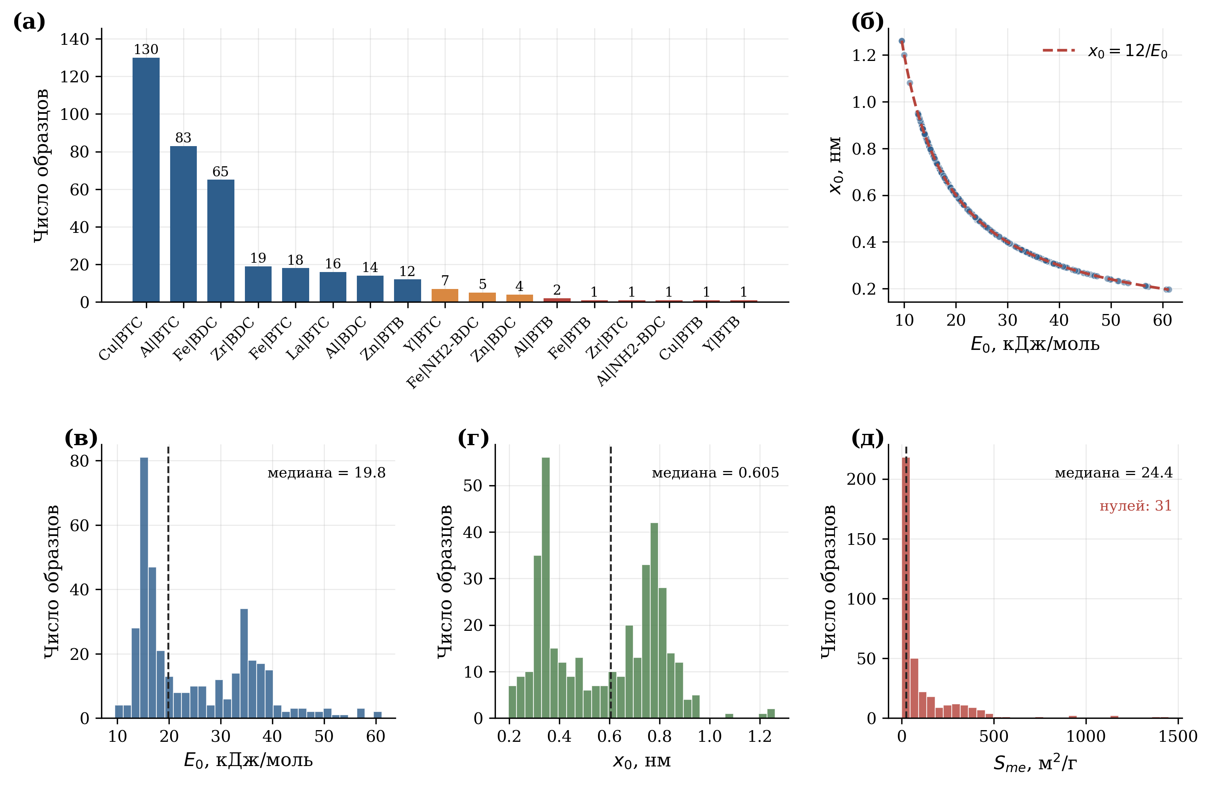
Рисунок 2 — Состав датасета: (а) размеры химических систем «металл–лиганд» (синий — n ≥ 10, оранжевый — 3 ≤ n < 10, красный — n < 3); (б) согласованность E₀ и x₀ с соотношением Дубинина–Стёкли x₀ = 12/E₀; (в–д) распределения целевых переменных E₀, x₀ и Sme (пунктир — медиана)
2.4. Обогащение дескрипторами
Перед обучением каждая запись детерминированно (построчно, без использования статистик всего датасета — что исключает утечку информации между обучающей и проверочной частями) обогащается инженерными дескрипторами четырёх групп. (1) Стехиометрия и концентрации: мольное и массовое отношение реагентов (R_molar, R_mass), концентрации металла и лиганда и их логарифмы, нормированный объём растворителя, температурные производные (диапазон T_range, температура активации). (2) Физико-химические дескрипторы среды: дипольный момент и диэлектрическая проницаемость растворителя (для смесей — усреднение по компонентам); «скрытая вода» кристаллогидратов солей и истинные молярности компонентов с её учётом (Molarity_Metal, Molarity_Ligand, Molarity_H₂O_Hidden), индекс пересыщения и удельная загрузка реактора (г/мл). (3) Справочные дескрипторы реагентов: для металла — ионный радиус, электроотрицательность, степень окисления, жёсткость по Пирсону (HSAB), сродство к электрону; для лиганда — число карбоксильных групп, молекулярная масса, число ароматических колец; молярные массы солей и кислот. (4) Дескрипторы взаимодействий: отношение размеров металл/лиганд, разность электроотрицательностей Me–O, индикатор активности эффекта Яна–Теллера. Хемоинформатическая обработка выполнялась с использованием RDKit [43].
Отдельно отметим два решения, принятые по результатам аудита конвейера. Во-первых, из признаков исключены трёхмерные и топологические RDKit-дескрипторы лиганда: при всего четырёх уникальных лигандах такие дескрипторы вырождаются в таблицу подстановки из четырёх строк — модель «запоминает» лиганд, что создаёт иллюзию информативности; реальный сигнал переносят категориальный признак «Лиганд» и интерпретируемые скаляры (число карбоксильных групп, молекулярная масса). Во-вторых, проверено, что ни один из адсорбционных дескрипторов (производных от E₀, x₀, W₀ и др.) не попадает во входы прямой модели — утечка целевой переменной отсутствует.
2.5. Валидация данных
Качество данных контролируется автоматическим валидатором с режимами warn/strict. Проверяются: положительность масс и объёмов (нарушение — ошибка); порядок температурных стадий $T_{суш}≥T_{син}$, $T_{рег}≥T_{суш}$ (предупреждение — порядок не гарантирован технологически); соотношение температуры синтеза и температуры кипения растворителя (предупреждение: сольвотермальный синтез в закрытом сосуде штатно превышает атмосферную температуру кипения под автогенным давлением; для смесей берётся минимальная температура кипения компонентов); стехиометрия загрузки — двухуровневая эмпирическая политика: выход $R$ за физические границы [0.05; 10] считается ошибкой, выход за групповой медианный коридор (от медианы/4 до медианы·4 для систем с n ≥ 6) — предупреждением, что позволяет отлавливать грубые опечатки, не затрагивая намеренный разброс условий эксперимента; согласованность предрассчитанных молей с отношением $\frac{m}{M}$ (расхождение > 2 % — предупреждение); внутренние соотношения СЭХ: $a_{0}=28.86·W_{0}$ (ошибка при отклонении > 1 %), $\frac{E}{E_{0}}≈\frac{1}{3}$ (предупреждение), $W_{s}≥W_{0}$ (ошибка). Текущая база проходит валидацию без ошибок; немногочисленные предупреждения соответствуют либо реальным выбросам (например, $R=0.132$ для одного синтеза Al|BDC), либо ожидаемым особенностям сольвотермального синтеза.
MACHINE LEARNING PIPELINE
3.1. Постановка задачи и архитектура конвейера
Пусть $x$ — вектор условий синтеза (девять входов §2.2 и производные дескрипторы §2.4), $y=\left(E_{0}, x_{0}, S_{me}\right)$ — вектор целевых СЭХ. Решаются две связанные задачи. Прямая задача: построить суррогатную модель $\hat{y}=\hat{f}(x)$ с оценкой неопределённости предсказаний. Обратная задача: для заданного целевого профиля $y^{*}$ найти условия синтеза $x^{*}$, минимизирующие нормированное квадратичное отклонение
$$score(x)=\sum_{t}{{\left(\frac{{\hat{f}}_{t}(x)−y_{t}^{*}}{s_{t}}\right)}^{2}}, s_{t}=max\left(\left|y_{t}^{*}\right|; 1\right)$$
где $s_{t}$ — масштаб нормировки таргета, при выполнении системы физико-химических ограничений $C(x)$ (§3.7). Архитектура конвейера показана на рис. 1: обогащение дескрипторами и валидация данных, обучение прямой модели с конформной оценкой неопределённости, трёхуровневый протокол валидации и контур обратного дизайна.
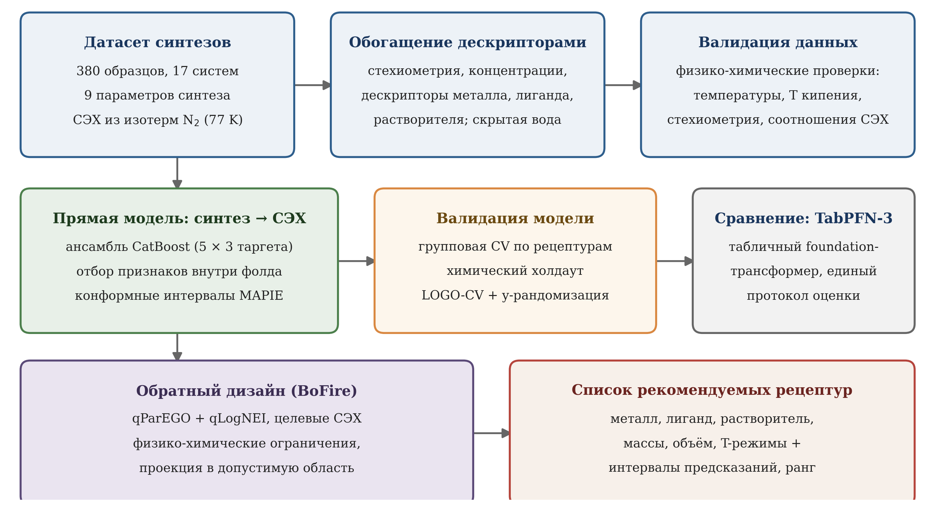
Рисунок 1 — Общая схема сквозного конвейера: от датасета синтезов до диверсифицированного списка рекомендуемых рецептур
3.2. Прямая суррогатная модель
В качестве прямой модели используется градиентный бустинг CatBoost [44] — отдельный регрессор на каждый таргет с нативной обработкой категориальных признаков (металл, лиганд, растворитель, комбинация «металл–лиганд»). Гиперпараметры подобраны автоматической оптимизацией Optuna [45] (80 испытаний на таргет; табл. 2); функция потерь — RMSE, в кросс-валидации применяется ранняя остановка (100 раундов). Производственная модель — ансамбль из пяти членов (deep ensemble) с разными случайными сидами; итоговое предсказание — среднее по ансамблю. Образцы с нарушениями физико-химических соотношений (отклонение $\frac{E}{E_{0}}$ от 1/3 сверх допуска 0.05, выход $E_{0}$ за физические границы [5; 65] кДж/моль, нарушение иерархии объёмов $W_{s}≥W_{0}$) не исключаются, а понижаются в весе: $w_{i}=\frac{1}{1+p_{i}}$, где $p_{i}$ — суммарный штраф образца, с нижней границей 0.2.
Таблица 2 — Гиперпараметры CatBoost, подобранные Optuna (80 испытаний на таргет)
Таргет | iterations | learning rate | depth | l2 leaf reg | min data in leaf | subsample | colsample
E₀, кДж/моль | 1700 | 0.0336 | 8 | 2.20 | 10 | 0.921 | 0.530
x₀, нм | 1600 | 0.0638 | 7 | 1.846 | 4 | 0.950 | 0.502
Sme, м²/г | 2000 | 0.0469 | 6 | 0.108 | 10 | 0.926 | 0.623

3.3. Контроль утечек данных и отбор признаков
Наличие 38 повторных рецептур делает наивную кросс-валидацию некорректной: повторные измерения одного синтеза, попадая одновременно в обучающую и проверочную части, завышают качество. Поэтому используется групповая стратифицированная кросс-валидация StratifiedGroupKFold с пятью фолдами [46], где группа — детерминированный ключ рецептуры, построенный из девяти синтез-входов: все повторы одной рецептуры всегда оказываются в одном фолде (342 группы, нулевое пересечение между фолдами). Стратификация выполняется по металлу и квартилям таргета.
Отбор признаков выполняется строго внутри каждого внешнего фолда (исключая утечку информации о проверочной части): доменная курация (списки обязательных и исключаемых признаков) → удаление коллинеарных пар (|r| > 0.85) → итеративное удаление признаков с фактором инфляции дисперсии VIF > 10 → ранжирование перестановочной важностью (RandomForest, 10 повторов) и отбор топ-15 с сохранением обязательных. Для устранения нестабильности отбора на малых данных применяется stability selection [47]: процедура отбора повторяется на 10 бутстрэп-подвыборках обучающей части фолда (80 % строк), и сохраняются признаки, выбранные не менее чем в половине повторов; категориальные признаки сохраняются всегда.
3.4. Конформная оценка неопределённости
Интервалы предсказаний строятся методами конформного предсказания [48], дающими гарантии покрытия без распределительных предположений. Используется кросс-конформный регрессор библиотеки MAPIE [50] с методом CV+ (jackknife+ на фолдах [49]) при α = 0.1 (целевое покрытие 90 %). Принципиально, что конформная процедура использует тот же групповой CV-контур, что и оценка качества (§3.3): повторные рецептуры не разносятся между обучением и калибровкой. Калибровка интервалов контролируется двумя показателями: разрывом покрытия (доля попаданий фактических значений в интервал минус целевые 90 %) и нормированной шириной интервала (средняя ширина в единицах σ таргета).
3.5. Альтернативная модель: TabPFN-3
В качестве претендента рассмотрен TabPFN-3 [52] — предобученный табличный foundation-трансформер, выполняющий предсказание в режиме in-context inference без градиентного дообучения. Модель получает числовую матрицу признаков (категориальные признаки исключаются, булевы приводятся к числовым, константные столбцы удаляются) и оценивается на том же групповом CV-контуре, что и CatBoost. Ограничение TabPFN-3 — отсутствие штатных интервалов предсказаний, что критично для контура обратного дизайна.
3.6. Протокол валидации
Качество прямой модели оценивается на трёх уровнях строгости. (i) Внутренний уровень: out-of-fold (OOF) метрики групповой кросс-валидации §3.3 — отвечают на вопрос о качестве интерполяции в пределах представленных в данных химических систем. (ii) Внешний химический холдаут: детерминированное отложение ~20 % строк целыми системами «металл–лиганд» (модель обучается на одних химиях, проверяется на других; все справочные таблицы строятся только по обучающей части). (iii) Leave-one-group-out (LOGO): каждая из 17 систем «металл–лиганд» поочерёдно выводится в холдаут, модель обучается на остальных; агрегируются объединённые (pooled) и погрупповые метрики. Нулевой моделью служит y-рандомизация [51]: обучение на перемешанном таргете при том же контуре валидации. Уровень (iii) напрямую измеряет переносимость модели на незнакомую химию.
3.7. Обратный дизайн: целевая байесовская оптимизация
Контур обратного дизайна реализован на основе фреймворка BoFire [53] (байесовская оптимизация на BoTorch [54]). Пространство поиска повторяет домен данных: категориальные входы — металл (7 уровней), лиганд (4), растворитель (8); непрерывные — массы соли и кислоты, объём растворителя в наблюдаемых границах; температуры трёх стадий — дискретные наблюдаемые уровни. Для каждого таргета задаётся цель CloseToTargetObjective (квадратичная мера близости к y*_t), многокритериальная задача решается стратегией qParEGO [55] со случайными скаляризациями и функцией приобретения qLogNEI [56]. Стратегия инициализируется небольшим набором (до четырёх) диверсифицированных реальных экспериментов из допустимого пула.
Цикл ask/tell устроен следующим образом. Стратегия предлагает кандидата; если он нарушает ограничения, выполняется проекция — замена на ближайшую (по нормированному L1-расстоянию в непрерывных входах) допустимую реальную рецептуру с приоритетом совпадения металла, лиганда и растворителя. Кандидат оценивается ансамблем прямой модели с конформными интервалами, и «фантазийное» наблюдение (предсказание ансамбля) возвращается стратегии. Система ограничений: $T_{суш}≤T_{син}+20$ °C; $T_{суш}≤T_{рег}$; $T_{син}≤T_{кип}$ (температура кипения растворителя); мольное отношение $\frac{n(соли)}{n(кислоты)}$ в границах химической системы (для каркасов с известной формульной стехиометрией — HKUST-1, MOF-5, UiO-66 и др. — допуск ±10–15 %, иначе эмпирические границы [0.45; 2.3]); предсказанное $E_{0}∈\left[5; 65\right]$ кДж/моль (правило Дубинина для физической адсорбции). Кандидаты ранжируются по $score(x)$ (§3.1), при равенстве — по суммарной ширине интервалов предсказаний (предпочтение менее неопределённым). Финальный список диверсифицируется: не более четырёх кандидатов на одну химию «металл|лиганд|растворитель», не более трёх на один температурный профиль, минимальное нормированное расстояние 0.03 между кандидатами одной химии. Выход — ранжированный список рецептур с предсказаниями, интервалами, флагом допустимости и причинами нарушений.
3.8. Воспроизводимость
Все случайные процедуры используют фиксированный сид (42); разбиения, отбор признаков и метрики сериализуются вместе с моделями (модели и конформные калибраторы — joblib/cbm, метрики и конфигурация — JSON, данные и предсказания — CSV). Конвейер реализован на Python (CatBoost, MAPIE, BoFire, scikit-learn); тяжёлые вычисления (LOGO-CV, TabPFN-3) выполнялись на сервере с GPU NVIDIA A100.
RESULTS AND DISCUSSION
4.1. Качество прямой модели
Метрики групповой кросс-валидации приведены в табл. 3, диаграммы рассеяния — на рис. 3. Модель объясняет 0.81 дисперсии E₀, 0.81 — x₀ и 0.75 — Sme; RMSE составляет 4.74 кДж/моль, 0.097 нм и 92.5 м²/г соответственно. Существенно, что эти оценки получены при честном групповом контуре: переход от наивной CV к групповой по рецептурам снизил оценку R² для Sme с 0.77 до 0.67 (утечка повторных измерений завышала именно зашумлённый таргет), а стабилизация отбора признаков (§3.3) вернула R²(Sme) к 0.75 уже без утечки; оценки для E₀ и x₀ к обоим факторам нечувствительны (изменения в пределах 0.01). Диаграммы рассеяния показывают ожидаемую для малых данных недооценку верхнего хвоста Sme (образцы с развитой мезопористостью > 700 м²/г редки).
Таблица 3 — Качество прямой модели CatBoost на групповой кросс-валидации (OOF) и калибровка конформных интервалов (целевое покрытие 90 %)
Таргет | R² (OOF) | RMSE | MAE | Покрытие интервалов | Ширина, ×σ
E₀, кДж/моль | 0.81 | 4.74 | 2.92 | 99.5 % | 1.34
x₀, нм | 0.81 | 0.097 | 0.059 | 98.7 % | 1.35
Sme, м²/г | 0.75 | 92.51 | 50.69 | 98.9 % | 1.65

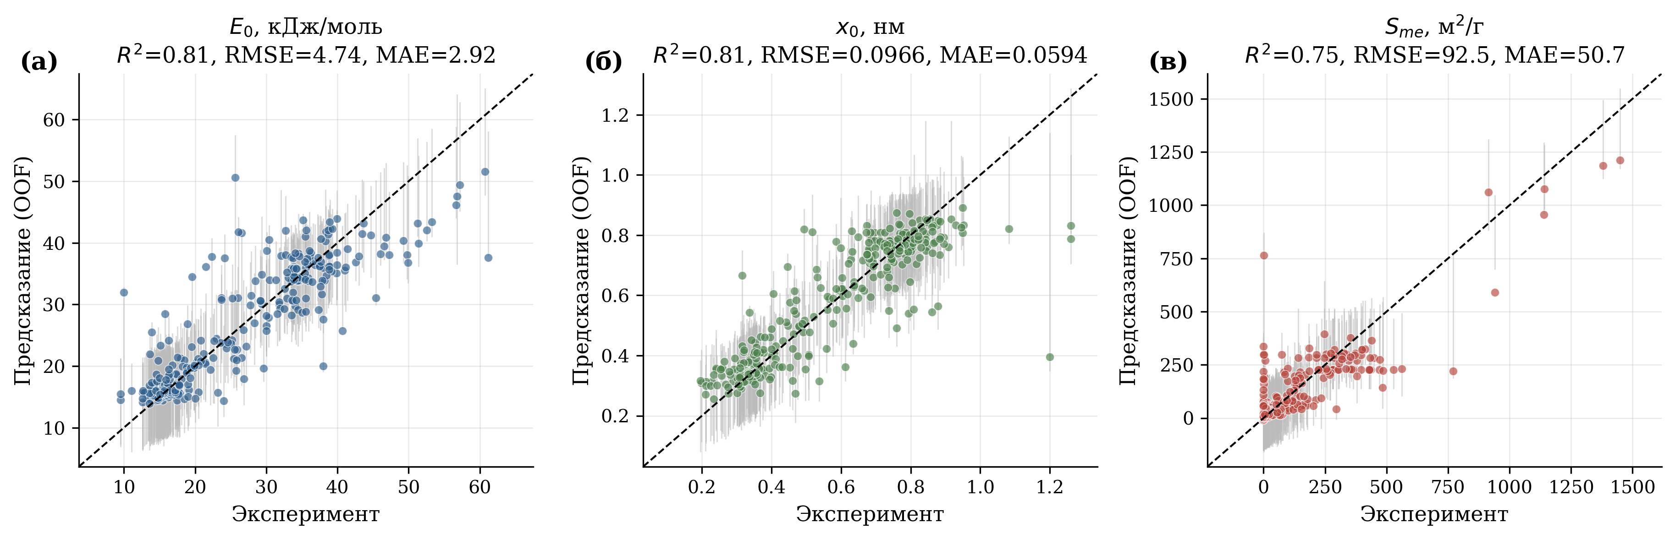
Рисунок 3 — Диаграммы рассеяния «эксперимент–предсказание» (out-of-fold) для трёх таргетов; серые отрезки — 90-процентные конформные интервалы MAPIE (CV+)
4.2. Калибровка неопределённости
Эмпирическое покрытие 90-процентных интервалов составляет 99.5 % (E₀), 98.7 % (x₀) и 98.9 % (Sme) — метод CV+ на выборке такого объёма консервативен: средняя ширина интервала равна 1.34σ, 1.35σ и 1.65σ соответственно (рис. 4а, б). Интервалы при этом информативны: они корректно ранжируют предсказания по фактической ошибке. Если принимать только 50 % предсказаний с самыми узкими интервалами, RMSE снижается до 0.31 (E₀), 0.41 (x₀) и 0.47 (Sme) от полного значения — для E₀ это уменьшение ошибки с 4.74 до 1.49 кДж/моль (рис. 4в). В контуре обратного дизайна это используется для приоритизации надёжных кандидатов (§3.7), а в перспективе — для отбора экспериментов на дообучение модели (активное обучение).
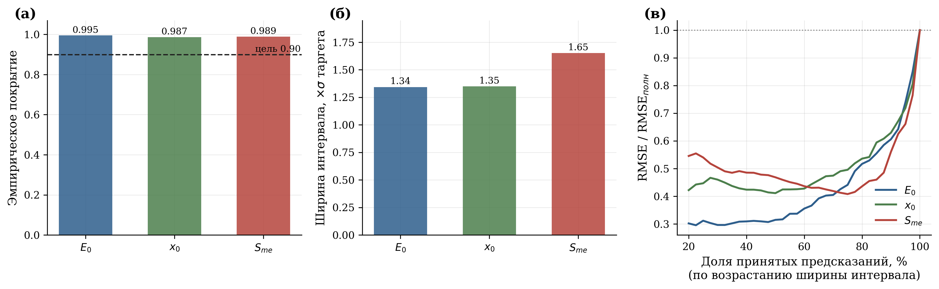
Рисунок 4 — Калибровка конформных интервалов: (а) эмпирическое покрытие при целевом уровне 90 %; (б) средняя ширина интервала в единицах σ таргета; (в) кривые отбраковки — относительное RMSE при приёме доли предсказаний с самыми узкими интервалами
4.3. Важность признаков
Усреднённые по ансамблю важности признаков (рис. 5) физически интерпретируемы. Для E₀ доминируют температура регенерации, электронные свойства металла (сродство к электрону, индикатор активности эффекта Яна–Теллера, выделяющий Cu²⁺) и ионный радиус: энергетика микропор определяется природой металлоцентра и термической историей образца. Для x₀ наибольший вклад дают отношение скрытой кристаллогидратной воды к металлу, ионный радиус и загрузочное мольное отношение R — геометрия микропор управляется составом координационной сферы и стехиометрией. Для Sme основной фактор — объём растворителя (разбавление синтеза), за ним следуют ионный радиус и количество скрытой воды: мезопористость и межкристаллитная поверхность чувствительны к концентрационному режиму кристаллизации. Подчеркнём, что важности описывают поведение модели в пределах наблюдаемых химических систем и не являются причинно-следственными утверждениями.
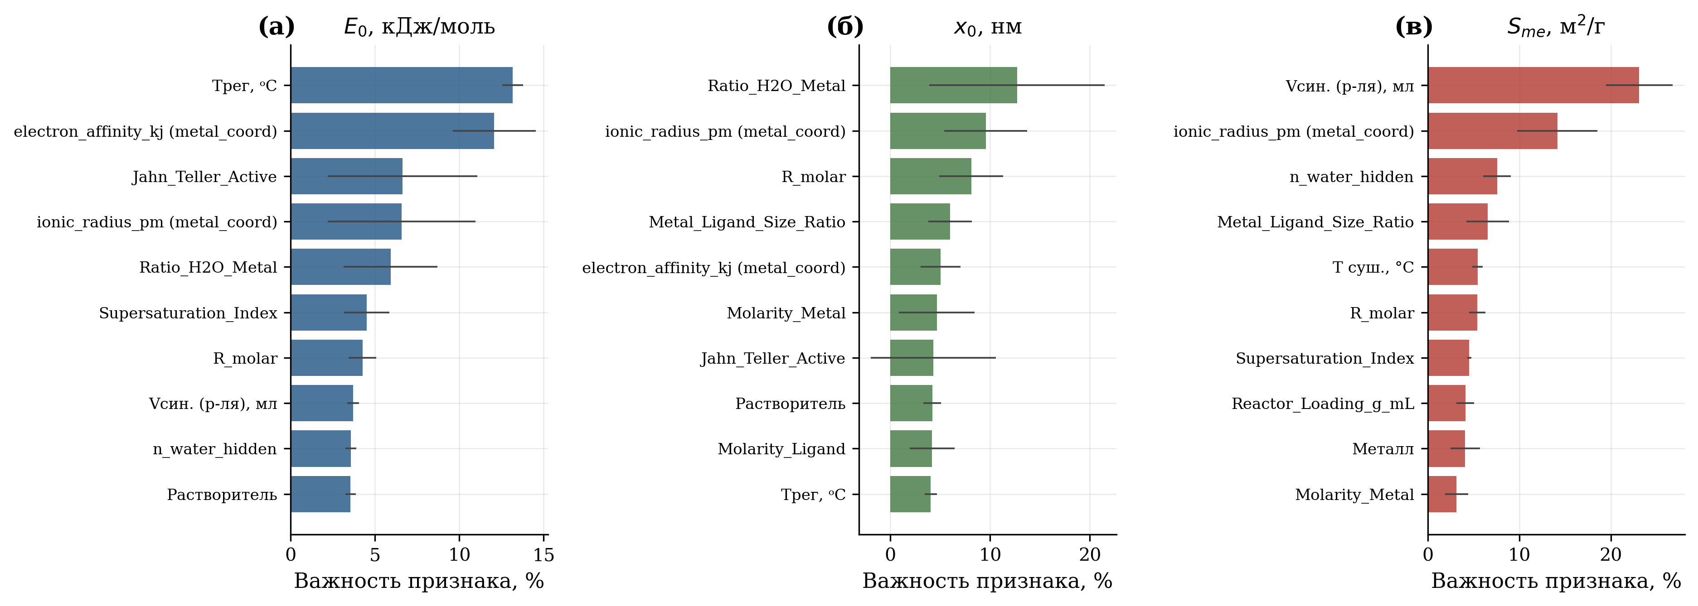
Рисунок 5 — Топ-10 признаков прямой модели по важности CatBoost, усреднённой по пяти членам ансамбля (отрезки — стандартное отклонение между членами)
4.4. Сравнение с табличным foundation-трансформером
TabPFN-3 на том же групповом CV-контуре достигает R² = 0.81 (E₀), 0.80 (x₀) и 0.74 (Sme) — паритет с CatBoost (рис. 6, табл. 4). Примечательна версионная чувствительность: предыдущее поколение весов той же архитектуры (TabPFN v2) на этих данных давало резко отрицательные OOF R² (от −0.9 до −3.5), т.е. скачок качества обеспечен именно новым поколением предобученной модели. Тем не менее производственным выбором остаётся CatBoost: он даёт нативную обработку категориальных признаков, штатные конформные интервалы (у TabPFN-3 интервальная оценка отсутствует) и не требует GPU на этапе предсказания. Важно, что на внешнем химическом холдауте (уровень (ii) §3.6; 83 строки, отложенные целыми системами «металл–лиганд») обе модели показывают отрицательные R² (CatBoost: −1.9 (E₀), −2.9 (x₀), −1.0 (Sme); TabPFN-3: −2.9, −3.6, −0.9) — паритет на внутреннем CV не транслируется в переносимость на новую химию.
Таблица 4 — Сравнение прямых моделей: R² на групповой кросс-валидации (OOF) и переносимость
Модель | E₀ | x₀ | Sme | Интервалы UQ | Внешний хим. холдаут
CatBoost (production) | 0.81 | 0.81 | 0.75 | есть (MAPIE, CV+) | отрицательный R²
TabPFN-3 | 0.81 | 0.80 | 0.74 | нет | отрицательный R²

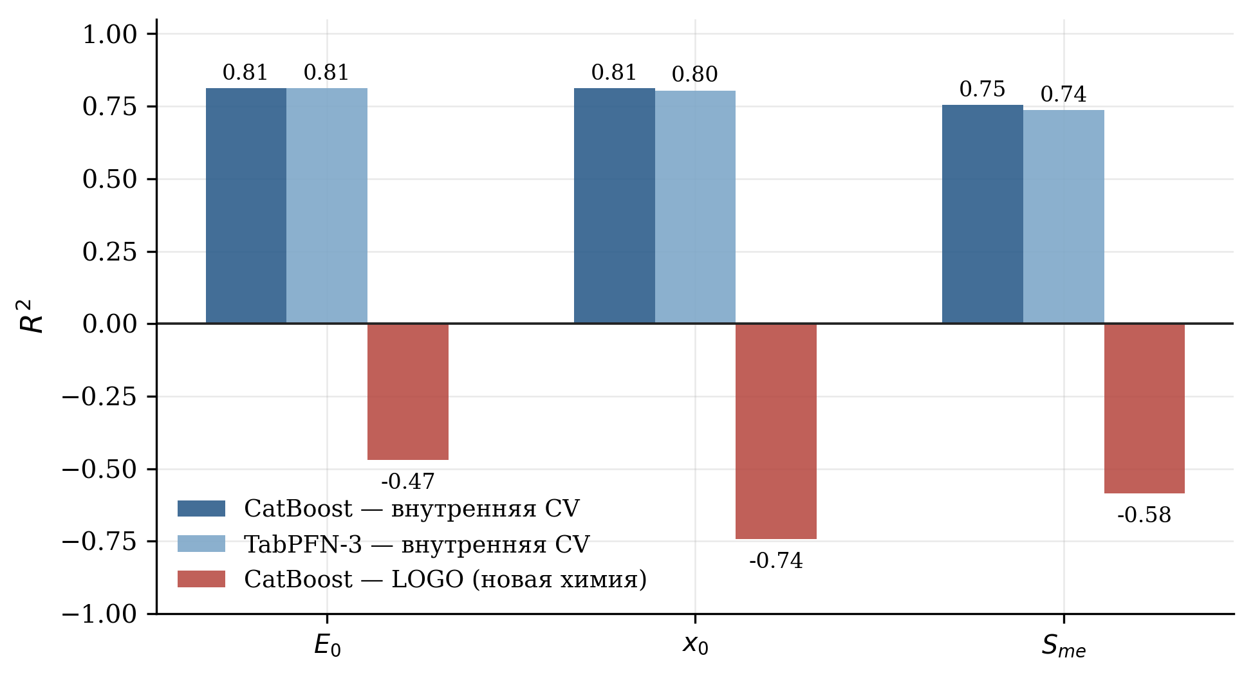
Рисунок 6 — Сопоставление CatBoost и TabPFN-3 на групповой кросс-валидации и деградация CatBoost при переносе на незнакомые химические системы (LOGO)
4.5. Переносимость на незнакомые химические системы
Ключевой и наиболее строгий результат даёт протокол LOGO (§3.6). Объединённые по 17 системам метрики: R² = -0.47 (E₀), -0.74 (x₀), -0.58 (Sme) — на незнакомой химии модель хуже тривиального предсказания средним. Более того, нулевая модель с y-рандомизацией показывает менее отрицательные значения (-0.28, -0.11, -0.09): обученная модель не просто не обобщает, а уверенно экстраполирует в неверную сторону, перенося закономерности доминирующих систем на новую химию (рис. 7а). Погрупповой анализ (рис. 7б) показывает, что отрицательные R² характерны и для крупных удерживаемых групп: эффект не сводится к малым выборкам отдельных систем.
Сдвиг распределения разрушает и конформные гарантии: на внешнем химическом холдауте покрытие 90-процентных интервалов составляет 98 % для E₀, но лишь 46 % для x₀ и 17 % для Sme — конформное предсказание опирается на обменность (exchangeability) данных, которая нарушается при переходе к незнакомой химии. Откалиброванность интервалов, как и точечные метрики, гарантирована только внутри изученного химического пространства.
Этот результат интерпретируется однозначно: при 17 системах «металл–лиганд», 73 % которых сосредоточено в трёх системах, узким местом является химическое разнообразие данных, а не выбор алгоритма — что подтверждается и независимым провалом TabPFN-3 на внешнем холдауте (§4.4). Внутренние оценки R² ≈ 0.75–0.81 (§4.1) корректно характеризуют интерполяцию в пределах изученных систем и не должны экстраполироваться на новые комбинации металл–лиганд. Практический вывод: приоритетным направлением повышения качества является расширение химического покрытия базы (новые металлы, лиганды, растворители), а не дальнейший тюнинг моделей.
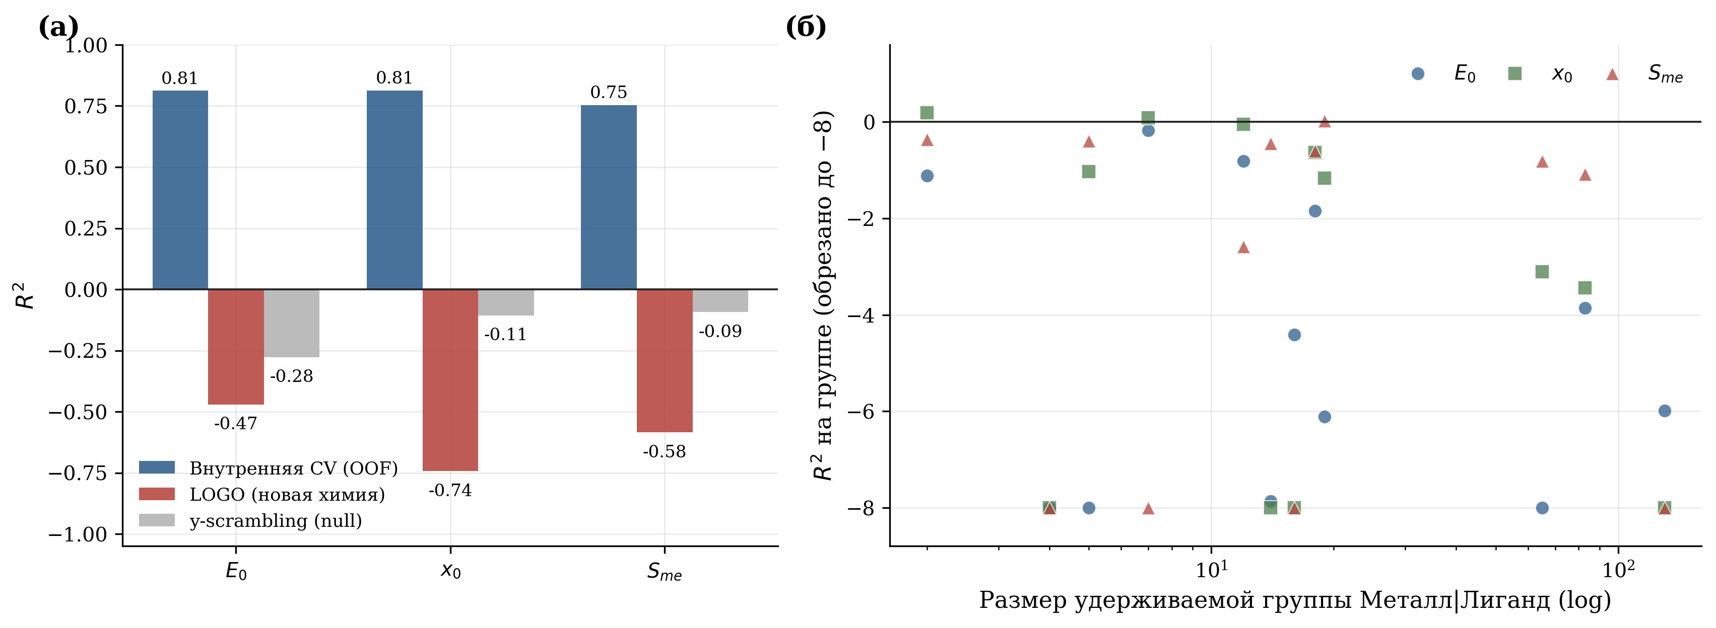
Рисунок 7 — Переносимость прямой модели: (а) внутренние OOF-оценки против объединённых LOGO-метрик и нулевой модели y-рандомизации; (б) погрупповые R² LOGO в зависимости от размера удерживаемой системы
4.6. Обратный дизайн условий синтеза
Работа контура обратного дизайна проиллюстрирована на целевом профиле y* = (E₀ = 15 кДж/моль, x₀ = 0.5 нм, Sme = 100 м²/г) — микропористый адсорбент с умеренной энергетикой и развитой мезопористостью. Бюджет поиска — 60 уникальных кандидатов, из них 60 (100 %) удовлетворяют всем ограничениям; лучший score = 0.1727. Сходимость поиска и предсказания для итогового списка из 12 рецептур показаны на рис. 8; список охватывает 7 различных химий «металл|лиганд|растворитель» (табл. 5). Конформные интервалы позволяют выбирать кандидатов с учётом риска: при сопоставимых score предпочтительны рецептуры с более узкими интервалами.
Структура найденного компромисса физически содержательна (рис. 8б, в): предсказания Sme ложатся вокруг цели (91–140 м²/г), тогда как E₀ оседает в диапазоне 20.0–22.7 кДж/моль вместо 15, а x₀ — в диапазоне 0.62–0.70 нм вместо 0.5. Причина в том, что заданный для иллюстрации профиль внутренне противоречив: по соотношению Дубинина–Стёкли $x_{0}≈\frac{12}{E_{0}}$ энергии E₀ = 15 кДж/моль соответствует x₀ ≈ 0.8 нм, а полуширине x₀ = 0.5 нм — E₀ ≈ 24 кДж/моль: одновременно обе цели недостижимы. Оптимизатор, опираясь на обученную на физически согласованных данных прямую модель, не «выдумывает» недостижимую комбинацию, а смещает обе величины к взаимно согласованной области между двумя целями — поведение, желательное для инструмента подбора реальных рецептур.
Отметим преднамеренный консерватизм контура: за счёт проекции кандидатов в допустимое множество (§3.7) рекомендации тяготеют к окрестностям реальных рецептур. В свете результатов §4.5 это корректное поведение: в режиме слабой экстраполяции на новую химию доверять можно лишь предсказаниям вблизи изученной области, а расширение зоны поиска должно сопровождаться расширением данных.
Таблица 5 — Фрагмент итогового списка рекомендуемых рецептур (первые 6 из 12; цель: E₀ = 15 кДж/моль, x₀ = 0.5 нм, Sme = 100 м²/г); для E₀ приведён 90-процентный конформный интервал
№ | Система | Растворитель | m(соли), г | m(кис-ты), г | Vсин, мл | Tсин/Tсуш/Tрег, °C | E₀ [интервал] | x₀ | Sme | score
1 | Y|BTC | ДМФА | 0.43 | 0.21 | 30 | 130/130/300 | 20.3 [14.2; 28.9] | 0.70 | 91 | 0.173
2 | Y|BTC | ДМФА | 0.44 | 0.21 | 30 | 150/110/290 | 21.1 [14.7; 29.5] | 0.67 | 93 | 0.200
3 | Fe|BTC | ДМФА | 1.21 | 0.63 | 36 | 150/150/150 | 21.0 [14.0; 28.3] | 0.67 | 114 | 0.206
4 | Fe|BTC | ДМФА | 1.08 | 0.49 | 42 | 130/120/220 | 21.6 [15.0; 30.1] | 0.66 | 102 | 0.217
5 | La|BTB | ДМФА | 4.26 | 2.74 | 177 | 140/140/160 | 22.6 [15.2; 29.7] | 0.63 | 102 | 0.271
6 | Zr|BTC | ДМФА | 0.62 | 0.51 | 40 | 130/150/250 | 22.5 [15.0; 29.2] | 0.64 | 105 | 0.271

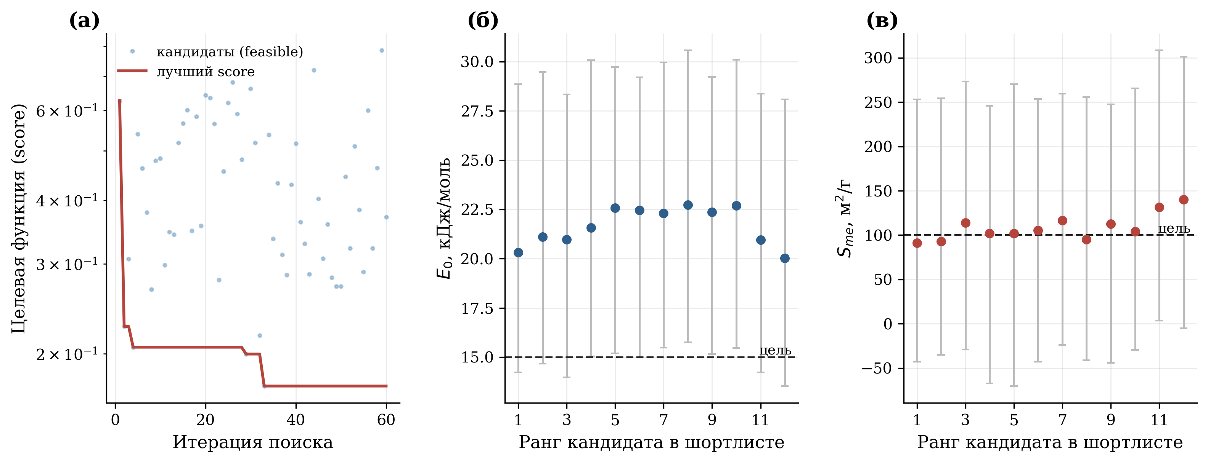
Рисунок 8 — Обратный дизайн (BoFire, qParEGO + qLogNEI): (а) сходимость поиска; (б, в) предсказания E₀ и Sme для рецептур итогового списка с 90-процентными конформными интервалами; пунктир — целевые значения
CONCLUSIONS
Построен и валидирован сквозной конвейер обратного дизайна условий синтеза MOF-адсорбентов по заданным структурно-энергетическим характеристикам. Основные выводы работы следующие.
1. На экспериментальной базе из 380 воспроизводимых методик синтеза (7 металлов, 4 лиганда, 8 растворителей) прямая модель CatBoost с ансамблированием и честным групповым контролем утечек достигает R² = 0.81 (E₀), 0.81 (x₀) и 0.75 (Sme) на групповой кросс-валидации. Корректный учёт повторных рецептур и стабилизация отбора признаков существенны: без них оценка качества для зашумлённого таргета Sme искажается на ±0.1 R².
2. Конформные интервалы (MAPIE, CV+) на малой выборке консервативны (покрытие 98.7–99.5 % при целевых 90 %), но информативны: приём половины предсказаний с самыми узкими интервалами снижает RMSE в 2.1–3.2 раза, что обеспечивает риск-ориентированный отбор кандидатов в контуре обратного дизайна.
3. Табличный foundation-трансформер TabPFN-3 достигает паритета с настроенным CatBoost на внутренней кросс-валидации (R² = 0.74–0.81), что демонстрирует зрелость предобученных табличных моделей на данных объёма ~400 строк; однако отсутствие интервальной оценки неопределённости ограничивает его производственное применение.
4. Строгий протокол leave-one-group-out по 17 системам «металл–лиганд» с контролем y-рандомизацией выявил главное ограничение: на незнакомой химии все модели показывают отрицательные R² (−0.47…−0.74), худшие, чем у нулевой модели. Потолок качества определяет химическое разнообразие данных (73 % выборки в трёх системах), а не алгоритм; внутренние метрики применимы только к представленным в данных системам.
5. Контур целевой байесовской оптимизации (BoFire, qParEGO + qLogNEI) с явными физико-химическими ограничениями и проекцией в допустимое множество формирует диверсифицированный ранжированный список рецептур с конформными интервалами предсказаний, пригодный для прямой экспериментальной проверки.
Дальнейшая работа будет сосредоточена на расширении химического покрытия базы данных (новые металлы, лиганды и растворители, в том числе за счёт интеграции внешних источников), экспериментальной проверке рекомендованных рецептур и замыкании цикла активного обучения «предсказание → синтез → измерение → дообучение».
REFERENCES
1. Agrawal A., Choudhary A. Perspective: Materials informatics and big data: Realization of the “fourth paradigm” of science in materials science // APL Mater. 2016. V. 4. P. 053208.
2. Xie T., Grossman J.C. Crystal graph convolutional neural networks for an accurate and interpretable prediction of material properties // Phys. Rev. Lett. 2018. V. 120. P. 145301.
3. Back S., Yoon J., Tian N., Zhong W., Tran K., Ulissi Z.W. Convolutional neural network of atomic surface structures to predict binding energies for high-throughput screening of catalysts // J. Phys. Chem. Lett. 2019. V. 10. P. 4401–4408.
4. Wang H., Zhang L., Han J., E W. DeePMD-kit: A deep learning package for many-body potential energy representation and molecular dynamics // Comput. Phys. Commun. 2018. V. 228. P. 178–184.
5. Jumper J., Evans R., Pritzel A. et al. Highly accurate protein structure prediction with AlphaFold // Nature. 2021. V. 596. P. 583–589.
6. Baek M., DiMaio F., Anishchenko I. et al. Accurate prediction of protein structures and interactions using a three-track neural network // Science. 2021. V. 373. P. 871–876.
7. Deng H., Grunder S., Cordova K.E. et al. Large-pore apertures in a series of metal-organic frameworks // Science. 2012. V. 336. № 6084. P. 1018–1023.
8. Ahmed A., Seth S., Purewal J., Wong-Foy A.G., Veenstra M., Matzger A.J., Siegel D.J. Exceptional hydrogen storage achieved by screening nearly half a million metal-organic frameworks // Nat. Commun. 2019. V. 10. P. 1568.
9. Müller M., Hermes S., Kähler K., van den Berg M.W.E., Muhler M., Fischer R.A. Loading of MOF-5 with Cu and ZnO nanoparticles by gas-phase infiltration with organometallic precursors: properties of Cu/ZnO@MOF-5 as catalyst for methanol synthesis // Chem. Mater. 2008. V. 20. № 14. P. 4576–4587.
10. Park K.M., Kim H., Murray J., Koo J., Kim K. A facile preparation method for nanosized MOFs as a multifunctional material for cellular imaging and drug delivery // Supramol. Chem. 2017. V. 29. № 6. P. 441–445.
11. Chu F., Hu J., Wu C., Yao Z., Tian J., Li Z., Li C. Metal-organic frameworks as electrolyte additives to enable ultrastable plating/stripping of Li anode with dendrite inhibition // ACS Appl. Mater. Interfaces. 2019. V. 11. № 4. P. 3869–3879.
12. Gupta V., Mohiyuddin S., Sachdev A., Soni P., Gopinath P., Tyagi S. PEG-functionalized zirconium dicarboxylate MOFs for docetaxel drug delivery in vitro // J. Drug Delivery Sci. Technol. 2019. V. 52. P. 846–855.
13. Moghadam P.Z., Li A., Wiggin S.B., Tao A., Maloney A.G.P., Wood P.A., Ward S.C., Fairen-Jimenez D. Development of a Cambridge Structural Database subset: a collection of metal–organic frameworks for past, present, and future // Chem. Mater. 2017. V. 29. № 7. P. 2618–2625.
14. Wang G.D., Wang H.H., Shi W.J., Hou L., Wang Y.Y., Zhu Z. A highly stable MOF with F and N accessible sites for efficient capture and separation of acetylene from ternary mixtures // J. Mater. Chem. A. 2021. V. 9. P. 24495–24502.
15. Hobday C.L., Woodall C.H., Lennox M.J., Frost M., Kamenev K., Düren T., Morrison C.A., Moggach S.A. Understanding the adsorption process in ZIF-8 using high pressure crystallography and computational modelling // Nat. Commun. 2018. V. 9. P. 1429.
16. Rogacka J., Seremak A., Luna-Triguero A., Formalik F., Matito-Martos I., Firlej L., Calero S., Kuchta B. High-throughput screening of metal–organic frameworks for CO₂ and CH₄ separation in the presence of water // Chem. Eng. J. 2021. V. 403. P. 126392.
17. Cha J., Ga S., Lee S.J., Nam S., Bae Y.S., Chung Y.G. Integrated material and process evaluation of metal–organic frameworks database for energy-efficient SF₆/N₂ separation // Chem. Eng. J. 2021. V. 426. P. 131787.
18. Wang H., Qu Z., Yin Y., Zhang J., Ming P. Thermal management for hydrogen charging and discharging in a screened metal-organic framework particle tank // ACS Appl. Mater. Interfaces. 2021. V. 13. P. 61838–61848.
19. Lejaeghere K., Bihlmayer G., Björkman T. et al. Reproducibility in density functional theory calculations of solids // Science. 2016. V. 351. P. aad3000.
20. Fung V., Zhang J., Juarez E., Sumpter B.G. Benchmarking graph neural networks for materials chemistry // npj Comput. Mater. 2021. V. 7. P. 84.
21. Burner J., Schwiedrzik L., Krykunov M., Luo J., Boyd P.G., Woo T.K. High-performing deep learning regression models for predicting low-pressure CO₂ adsorption properties of metal–organic frameworks // J. Phys. Chem. C. 2020. V. 124. P. 27996–28005.
22. Altintas C., Altundal O.F., Keskin S., Yildirim R. Machine learning meets with metal organic frameworks for gas storage and separation // J. Chem. Inf. Model. 2021. V. 61. P. 2131–2146.
23. Lee S., Kim B., Cho H., Lee H., Lee S.Y., Cho E.S., Kim J. Computational screening of trillions of metal–organic frameworks for high-performance methane storage // ACS Appl. Mater. Interfaces. 2021. V. 13. P. 23647–23654.
24. Choudhary K., Yildirim T., Siderius D.W., Kusne A.G., McDannald A., Ortiz-Montalvo D.L. Graph neural network predictions of metal organic framework CO₂ adsorption properties // Comput. Mater. Sci. 2022. V. 210. P. 111388.
25. Moghadam P.Z., Rogge S.M., Li A. et al. Structure-mechanical stability relations of metal-organic frameworks via machine learning // Matter. 2019. V. 1. P. 219–234.
26. Nandy A., Duan C., Kulik H.J. Using machine learning and data mining to leverage community knowledge for the engineering of stable metal–organic frameworks // J. Am. Chem. Soc. 2021. V. 143. P. 17535–17547.
27. Chung Y.G., Haldoupis E., Bucior B.J. et al. Advances, updates, and analytics for the computation-ready, experimental metal–organic framework database: CoRE MOF 2019 // J. Chem. Eng. Data. 2019. V. 64. P. 5985–5998.
28. Rosen A.S., Iyer S.M., Ray D., Yao Z., Aspuru-Guzik A., Gagliardi L., Notestein J.M., Snurr R.Q. Machine learning the quantum-chemical properties of metal–organic frameworks for accelerated materials discovery // Matter. 2021. V. 4. P. 1578–1597.
29. Pardakhti M., Moharreri E., Wanik D., Suib S.L., Srivastava R. Machine learning using combined structural and chemical descriptors for prediction of methane adsorption performance of metal organic frameworks (MOFs) // ACS Comb. Sci. 2017. V. 19. P. 640–645.
30. Fanourgakis G.S., Gkagkas K., Tylianakis E., Klontzas E., Froudakis G. A robust machine learning algorithm for the prediction of methane adsorption in nanoporous materials // J. Phys. Chem. A. 2019. V. 123. P. 6080–6087.
31. Ohno H., Mukae Y. Machine learning approach for prediction and search: application to methane storage in a metal-organic framework // J. Phys. Chem. C. 2016. V. 120. P. 23963–23968.
32. Anderson R., Rodgers J., Argueta E., Biong A., Gómez-Gualdrón D.A. Role of pore chemistry and topology in the CO₂ capture capabilities of MOFs: from molecular simulation to machine learning // Chem. Mater. 2018. V. 30. P. 6325–6337.
33. Anderson G., Schweitzer B., Anderson R., Gómez-Gualdrón D.A. Attainable volumetric targets for adsorption-based hydrogen storage in porous crystals: molecular simulation and machine learning // J. Phys. Chem. C. 2019. V. 123. P. 120–130.
34. Gurnani R., Yu Z., Kim C., Sholl D.S., Ramprasad R. Interpretable machine learning-based predictions of methane uptake isotherms in metal-organic frameworks // Chem. Mater. 2021. V. 33. P. 3543–3552.
35. Chen P., Jiao R., Liu J., Liu Y., Lu Y. Interpretable graph transformer network for predicting adsorption isotherms of metal-organic frameworks // J. Chem. Inf. Model. 2022. V. 62. № 22. P. 5446–5456.
36. Ma R., Colón Y.J., Luo T. Transfer learning study of gas adsorption in metal-organic frameworks // ACS Appl. Mater. Interfaces. 2020. V. 12. P. 34041–34048.
37. Luo Y., Bag S., Zaremba O., Cierpka A., Andreo J., Wuttke S., Friederich P., Tsotsalas M. MOF synthesis prediction enabled by automatic data mining and machine learning // Angew. Chem. Int. Ed. 2022. V. 61. P. e202200242.
38. Brunauer S., Emmett P.H., Teller E. Adsorption of gases in multimolecular layers // J. Am. Chem. Soc. 1938. V. 60. P. 309–319.
39. Dubinin M.M. Fundamentals of the theory of adsorption in micropores of carbon adsorbents: characteristics of their adsorption properties and microporous structures // Carbon. 1989. V. 27. № 3. P. 457–467.
40. Dubinin M.M., Stoeckli H.F. Homogeneous and heterogeneous micropore structures in carbonaceous adsorbents // J. Colloid Interface Sci. 1980. V. 75. № 1. P. 34–42.
41. Thommes M., Kaneko K., Neimark A.V., Olivier J.P., Rodriguez-Reinoso F., Rouquerol J., Sing K.S.W. Physisorption of gases, with special reference to the evaluation of surface area and pore size distribution (IUPAC Technical Report) // Pure Appl. Chem. 2015. V. 87. P. 1051–1069.
42. Wilkinson M.D., Dumontier M., Aalbersberg I.J. et al. The FAIR guiding principles for scientific data management and stewardship // Sci. Data. 2016. V. 3. P. 160018.
43. RDKit: Open-source cheminformatics. https://www.rdkit.org.
44. Prokhorenkova L., Gusev G., Vorobev A., Dorogush A.V., Gulin A. CatBoost: unbiased boosting with categorical features // Advances in Neural Information Processing Systems 31 (NeurIPS 2018). 2018. P. 6638–6648.
45. Akiba T., Sano S., Yanase T., Ohta T., Koyama M. Optuna: a next-generation hyperparameter optimization framework // Proc. 25th ACM SIGKDD Int. Conf. on Knowledge Discovery and Data Mining. 2019. P. 2623–2631.
46. Pedregosa F., Varoquaux G., Gramfort A. et al. Scikit-learn: machine learning in Python // J. Mach. Learn. Res. 2011. V. 12. P. 2825–2830.
47. Meinshausen N., Bühlmann P. Stability selection // J. R. Stat. Soc. Ser. B. 2010. V. 72. № 4. P. 417–473.
48. Vovk V., Gammerman A., Shafer G. Algorithmic Learning in a Random World. New York: Springer, 2005.
49. Barber R.F., Candès E.J., Ramdas A., Tibshirani R.J. Predictive inference with the jackknife+ // Ann. Statist. 2021. V. 49. № 1. P. 486–507.
50. Taquet V., Blot V., Morzadec T., Lacombe L., Brunel N. MAPIE: an open-source library for distribution-free uncertainty quantification // arXiv preprint arXiv:2207.12274. 2022.
51. Rücker C., Rücker G., Meringer M. y-Randomization and its variants in QSPR/QSAR // J. Chem. Inf. Model. 2007. V. 47. № 6. P. 2345–2357.
52. Hollmann N., Müller S., Purucker L., Krishnakumar A., Körfer M., Hoo S.B., Schirrmeister R.T., Hutter F. Accurate predictions on small data with a tabular foundation model // Nature. 2025. V. 637. P. 319–326.
53. Dürholt J.P., Asche T.S., Kleinekorte J. et al. BoFire: Bayesian optimization framework intended for real experiments // arXiv preprint arXiv:2408.05040. 2024.
54. Balandat M., Karrer B., Jiang D.R., Daulton S., Letham B., Wilson A.G., Bakshy E. BoTorch: a framework for efficient Monte-Carlo Bayesian optimization // Advances in Neural Information Processing Systems 33 (NeurIPS 2020). 2020. P. 21524–21538.
55. Knowles J. ParEGO: a hybrid algorithm with on-line landscape approximation for expensive multiobjective optimization problems // IEEE Trans. Evol. Comput. 2006. V. 10. № 1. P. 50–66.
56. Ament S., Daulton S., Eriksson D., Balandat M., Bakshy E. Unexpected improvements to expected improvement for Bayesian optimization // Advances in Neural Information Processing Systems 36 (NeurIPS 2023). 2023.

